Приложение 1
ИНФОРМАЦИОННОЕ ПИСЬМО
Уважаемые старшеклассники, родители, педагоги!
14 декабря 2024 года Институт филологии и межкультурной коммуникации Казанского (Приволжского) федерального университета (далее – ИФМК КФУ) проводит День открытых дверей.
В рамках мероприятия для участников планируются: обзорная экскурсия по ИФМК КФУ, тематические мастер-классы от ведущих преподавателей на площадках высших школ Института, знакомство с руководством Института и деканами высших школ, презентации основных образовательных программ Института, на которые будет осуществляться прием на 2025/26 учебный год. Сотрудники Центра профессионального развития «Дулкын» и представители высших школ расскажут об условиях поступления, специфике приемной кампании 2025 года, особенностях организации учебного процесса, а также об увлекательной студенческой жизни.
Старшеклассники и гости мероприятия смогут задать и получить ответы на все интересующие вопросы, связанные с поступлением в университет, а также определиться с траекторией поступления в вуз.
Место проведения: г. Казань, ул. Татарстан, д.2; актовый зал (3 этаж) Начало в 10.00 (регистрация – с 9.00).
Ссылка на обязательную регистрацию для очного участия в Дне открытых дверей: https://docs.google.com/forms/d/e/1FAIpQLSefEtmYG8HMVr9mxnsqc8V-0456uA-
HlQ4ctz4PhK6TfKZVYw/viewform?clckid=c8e3774e&clckid=3d868793
Участие в общей части Дня открытых дверей ИФМК КФУ возможно в онлайн формате с 11.00 (по МСК). Подключение откроется 14 декабря 2024 года в 10.30 по ссылке: https://kpfu.mts-link.ru/j/87429333/1295694247.
Контактные телефоны: 8(843)293-94-43; 8(843)206-52-30 (доб.5517); 89033400544; 89872640677.
Для справки:
Институт филологии и межкультурной коммуникации Казанского федерального университета – один из ведущих и крупнейших институтов России, который готовит профессионалов в области русского, татарского и иностранных языков, литературы, музыки, изобразительного искусства межкультурной коммуникации, журналистики, издательского дела, рекламы и связи с общественностью, би- и полилингвального образования. Направления подготовки, реализуемые в Институте – «Педагогическое образование», «Филология», «Лингвистика», «Реклама и связи с общественностью», «Издательское дело».
Выпускники ИФМК КФУ работают в сфере науки и образования, в средствах массовой информации, туристических и рекламных агентствах, дипломатических и других международных службах, органах государственного и муниципального управления.
В настоящее время В Институте реализуется свыше 150 основных образовательных программ, обучается около 5500 студентов из более чем 25 стран.
В структуру Института входят 3 высшие школы, на базе которых и реализуются основные образовательные программы бакалавриата и магистратуры, это:
- Высшая школ русской филологии и культуры им. Льва Толстого;
- Высшая школа национальной культуры и образования им. Габдуллы Тукая;
- Высшая школа зарубежной филологии и межкультурной коммуникации им. И.А. Бодуэна де Куртенэ.
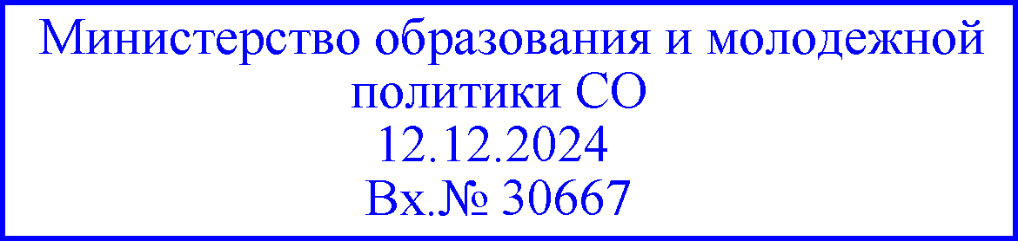
Все студенты Института имеют возможность в процессе обучения дополнительно пройти курсы профессиональной переподготовки на базе одного из центров дополнительного образования ИФМК КФУ, и при окончании Института получить сразу две и более квалификаций и несколько дипломов государственного образца.
Ссылка на официальный сайт ИФМК КФУ: https://ifmk.kpfu.ru/

